Муниципальное бюджетное образовательное учреждение
"Средняя общеобразовательная школа № 28"
Дошкольное подразделение № 2

Консультация для педагогов
«Современные игровые технологии обучения ДОУ»

Воспитатель:
Самсонова Н.В

2021г.

«… ребенок должен играть,
даже когда делает серьезное дело.
Вся его жизнь – это игра.»
(А. С. Макаренко)
Мария Монтессори создала педагогическую систему, которая максимально приближена к той идеальной ситуации, когда ребенок обучается сам. Система состоит из трех частей: ребенок, окружающая среда, учитель. В центре всей системы стоит ребенок. Вокруг него создается специальная среда, в которой он живет и учится самостоятельно. В этой среде ребенок совершенствует своё физическое состояние, формирует моторные и сенсорные навыки, соответствующие возрасту, приобретает жизненный опыт, учиться упорядочивать и сопоставлять разные предметы и явления, приобретает знания на собственном опыте. Учитель же наблюдает за ребенком и помогает ему, когда это требуется. Основа педагогики Монтессори, ее девиз - "помоги мне это сделать самому".
Зайцев Николай Александрович. Пособия "Кубики Зайцева", основаны на естественной потребности любого ребенка в игре и на системности подачи материала.
Зайцев увидел единицу строения языка не в слоге, а в складе. Склад - это пара из согласной с гласной, или из согласной с твердым или мягким знаком, или же одна буква. Пользуясь этими складами каждый склад находится на отдельной грани кубика, ребенок начинает составлять слова.
Кубики он сделал различными по цвету, размеру, и звону, который они создают. Это помогает детям почувствовать разницу между гласными и согласными, звонкими и мягкими.
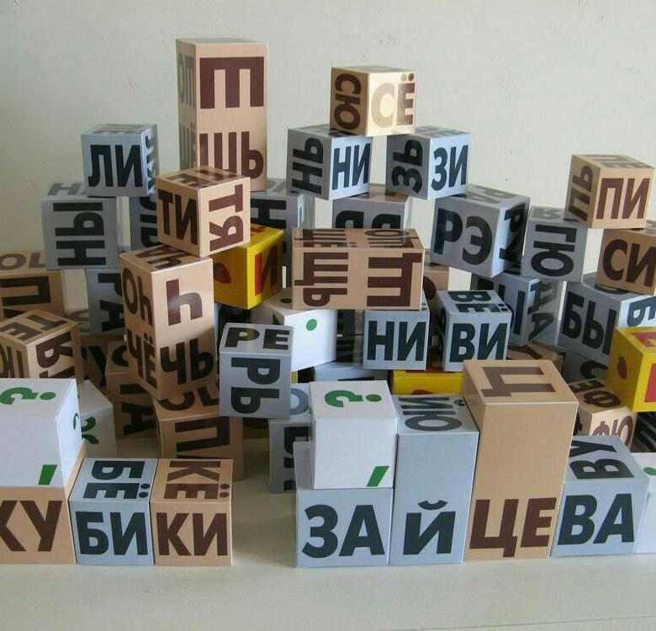

Борис Павлович Никитин. Игры Никитина «Сложи узор» не только безумно нравятся детям, но и невероятно полезны для раннего развития. В процессе занятий у детей развивается воображение, мелкая моторика, активизируется творческая деятельность, ребенок учится анализировать, синтезировать, впоследствии самостоятельно изобретает новые узоры. Кроме того, малыш начинает различать понятия «маленький – большой», «низкий –высокий», запоминает основные цвета и многое другое.
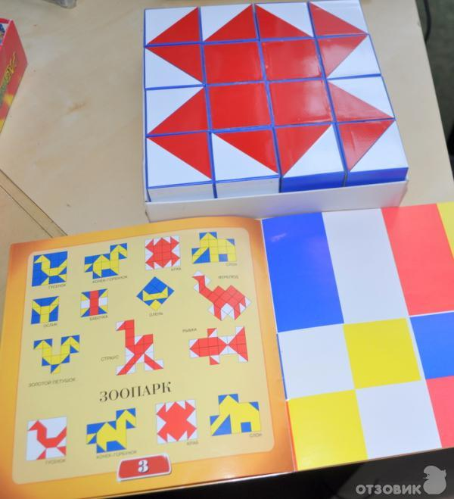
Золтан Дьенеш Логические игры с блоками Дьенеша способствуют развитию логических, комбинаторных и аналитических способностей детей. Ребенок разделяет блоки по свойствам, запоминает и обобщает.
Игровые упражнения по методике Дьенеша доступно знакомят детей с формой, цветом, размером и толщиной объектов, с математическими представлениями и основами информатики. Блоки способствуют развитию у детей мыслительных операций: анализа, синтеза, сравнения, классификации, обобщения, а также логического мышления, творческих способностей и познавательных процессов - восприятия, памяти, внимания и воображения.
С блоками Дьенеша могут играть дети разного возраста: от самых маленьких (с двух лет) до начальной (и даже средней) школы.
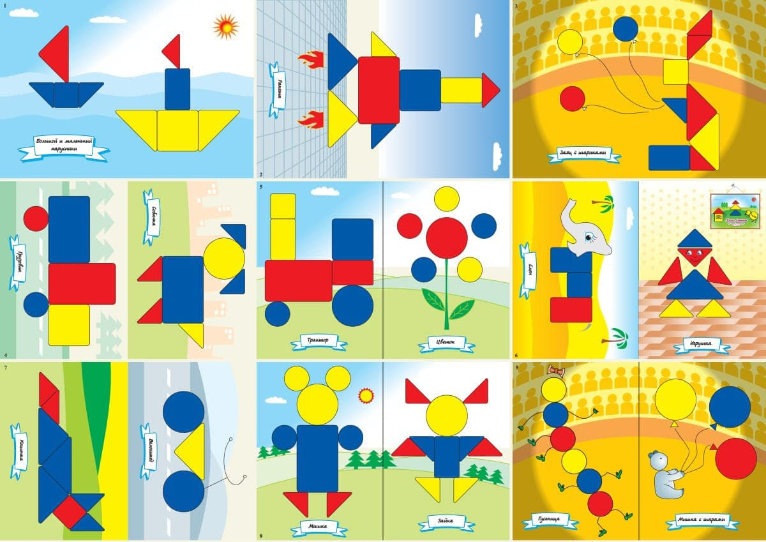
Достоинство игровых технологий
• игра мотивирует, стимулирует и активизирует познавательные процессы детей - внимание, восприятие, мышление, воображение;
• происходит повышение интереса к изучаемому объекту практически у всех детей в группе;
• игра позволяет гармонично сочетать эмоциональное и логическое усвоение знаний.

